# 1.可视化界面

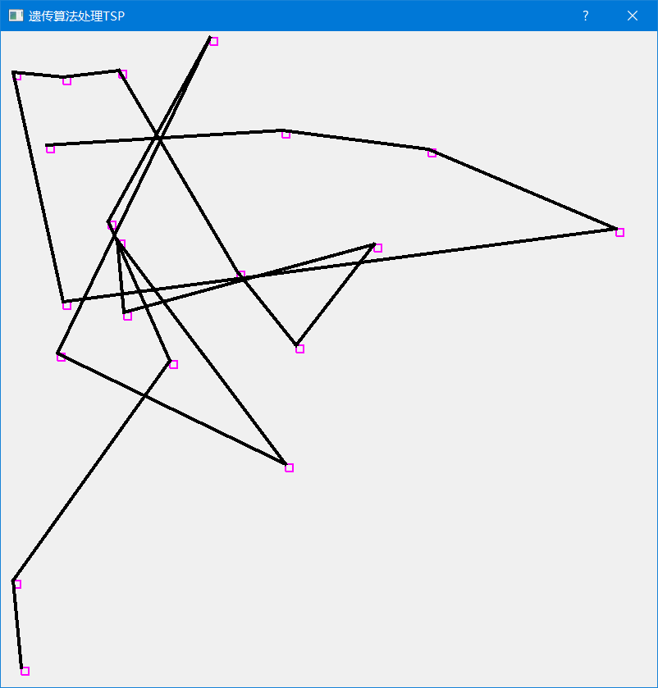

粉色方块表示节点

黑色的线表示路径

可视化界面永远显示最优解，只有当最优解变化时可视化界面内容才改变

# 2.cmd窗口

## 运行时：

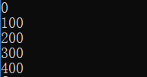

程序运行时，每隔100轮会打印一次

## 运行结束后：

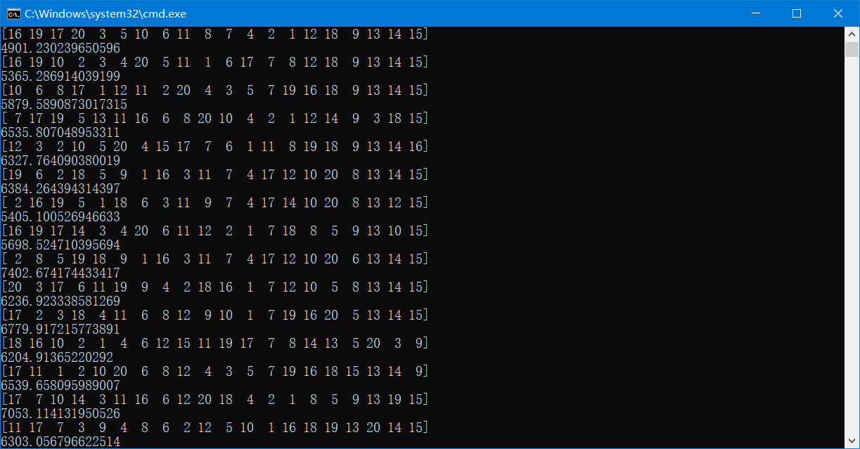

运行结束后会打印最后一轮中整个种群的基因和路径长度

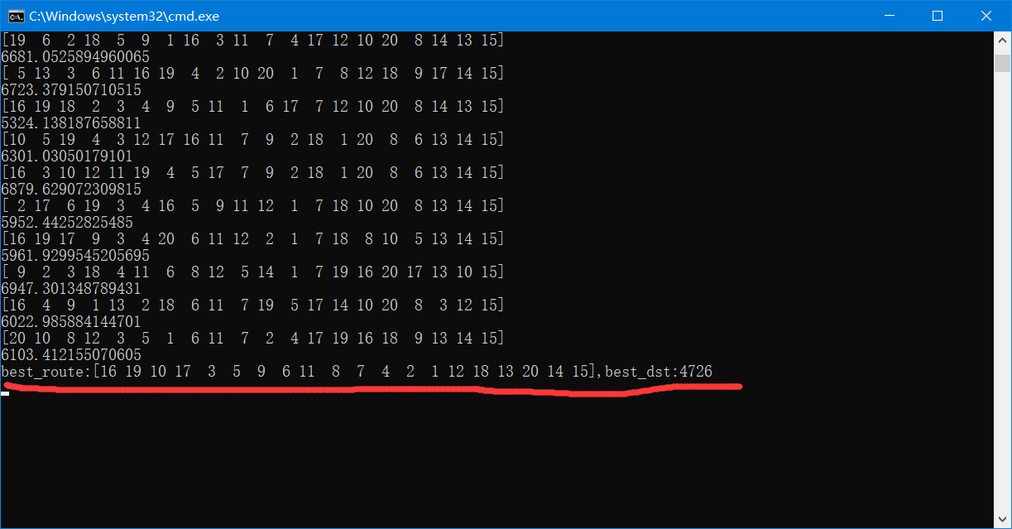

best_route和best_dst则是计算产生的最优解